A3.- Pp3.1. Php amb accés a BBDD mitjançant mysqli.
Nom:_______________________________________________

OBJECTIU
- Identifica els sistemes gestors de bases de dades més utilitzats en entorns web.
- Verifica la integració dels sistemes gestors de bases de dades amb el llenguatge de guions de servidor.
- Configura en el llenguatge de guions la connexió per a l’accés al sistema gestor de base de dades.
- Crea bases de dades i taules en el gestor utilitzant el llenguatge de guions.
- Obté i actualitza la informació emmagatzemada en bases de dades.
- Aplica criteris de seguretat en l’accés dels usuaris.
- Comprova el funcionament i el rendiment del sistema

INSTRUCCIONS
- Llegeix amb calma que s'ha de fer abans de començar. I recorda de posar el teu nom en el lloc del document que ho sol·licita.
- Has d’adjuntar aquest document juntament amb un arxiu php per cada exercici, així com els scripts per crear les bases de dades necessàries i/o els txt treballats, tot comprimit amb un arxiu que es digui Pp3.1_[les teves inicials].
- Fes servir els noms d’usuaris i taules tal com es demanen en aquest document per tal de facilitar la tasca de correcció del professor.

EXERCICIS
Exercici 1: (1.0p) Crea una base de dades per tal de poder “guardar” les dades que obtenim de les incidències que hem treballant en una activitat anterior. ALERTA amb els valors amb els que l’has de crear: (El servidor localhost, el nom de la BDD ha de ser incidencies, l’usuari user i el password aplicacions. (Recorda que es necessari l’script generat afegit a l’entrega)

Id: (enter)
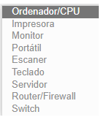
Dispositiu: (string)

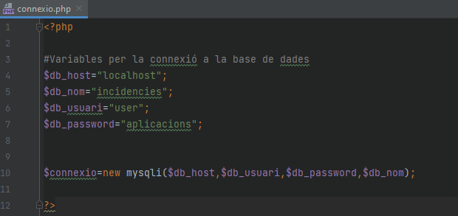
Data: (string)-> Date()
Sol·licitat (String)
Correu Sol·licitant (String)
Descripció de la incidència

Exercici 2 – Canvia la pàgina del formulari que es fa implementar en l’activitat corresponent per tal de poder afegir incidències a aquesta bases de dades. Decideix tu com a analista programador de l’aplicació com decidim si una incidència ja està entrada a la base de dades, si això passa no s’hi afegirà, es valorarà com aquest fet s’adverteix-hi a l’usuari així com la imprescindible utilització de funcions (s’ha de fer servir un fitxer de connexió tal i com es mostra a les captures). (6.5p)

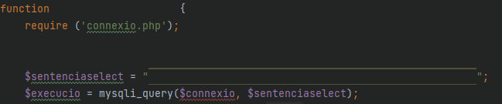
Exercici 3 – Afegeixi a l’anterior exercici un botó que quan el cliquem ens mostri totes les incidències que tenim a al base de dades, es valorarà la presentació de les mateixes així com la imprescindible utilització de funcions. (2.5p)

AVALUACIÓ
- Cada exercici et mostra la seva valoració màxima en fonts blau.
- Es valora sobre un total de 10 punts. L'aprovat per tant es donarà a partir de 5 aquest inclòs.

